

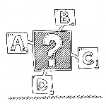
PATIOS DINÁMICOS

SECUENCIA DE JUEGO

El juego consiste en una carrera de relevos. Los chicos deben hacer un recorrido de ida y vuelta subidos en un par de zancos. | Tras completar el recorrido ceden los zancos a otro miembro de su grupo. | Gana el equipo que antes complete el recorrido.

